ŠPANĚLSKO 2011
termín: 9. 9. – 18. 9. 2011 (pátek – neděle)

Hotel Sorra ď Orr*** (Malgrat de Mar)

Poloha
Středně velký hotel s příjemnou atmosférou se nachází ve střední části letoviska přímo u písečné pláže. V blízkosti hotelu je zastávka vlaku. Do centra cca 70m a na pláž 30 m.

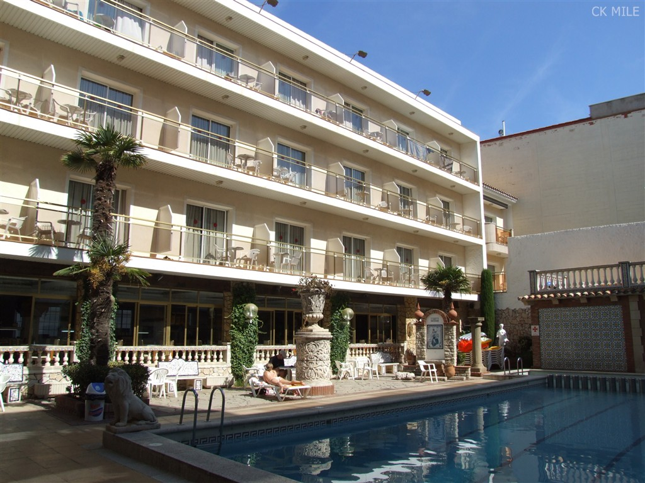

Ubytování
Dvoulůžkové pokoje s možností dvou přistýlek, se soc. zařízením (koupelna/WC), telefonem, TV a balkonem.
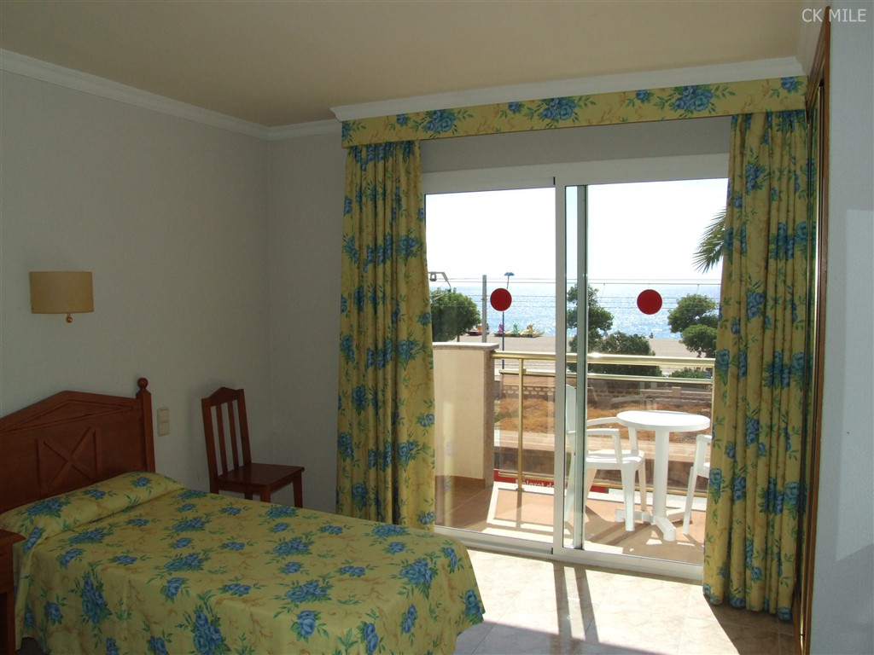

Stravování
Formou All inclusive, snídaně, obědy, večeře formou bufetu, nápoje místní výroby v ceně.
Bary otevřené od 10:00 - 23:30 hod. - alkoholické a nealkoholické= nápoje místní výroby, zmrzlina.
Pool bar (snack) 10:00 - 18:30 hod. (hamburger, pizza, teplé sendviče, zmrzlina, brambůrky).
Restaurace: snídaně 8:00 - 9:30 hod. oběd 12:45 - 14:00 hod a večeře 19:15 - 21:00 formou bufetu.
Nápoje v automatech: pomerančová limonáda, coca cola, 7 up, sodová voda, voda, pivo, džus, káva, čaj, víno.
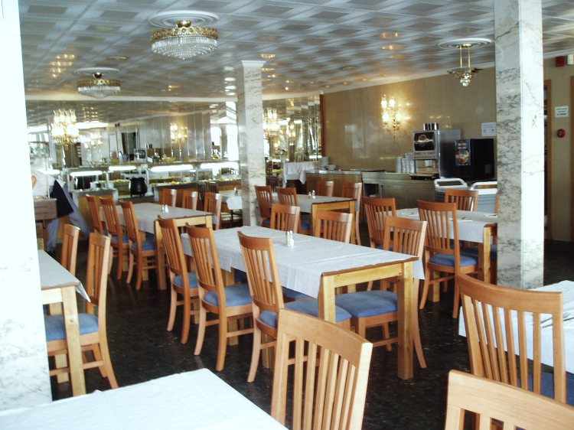
Vybavení a služby
Recepce, bezpečnostní schránka na recepci za poplatek, bezbariérový vstup do hotelu, recepce, výtahu, k bazénu a do některých pokojů a koupelen, výtah, televizní místnost, místnost na zavazadla, bar uvnitř budovy i u bazénu, terasa s bazénem a lehátky (vhodný i pro děti), kde je i večerní posezení se stolky, petanque, billiard, animace, miniklub. Na pláži vodní sporty, malý bar (stánek) pro klienty hotelu s AI nealko nápojů a piva.
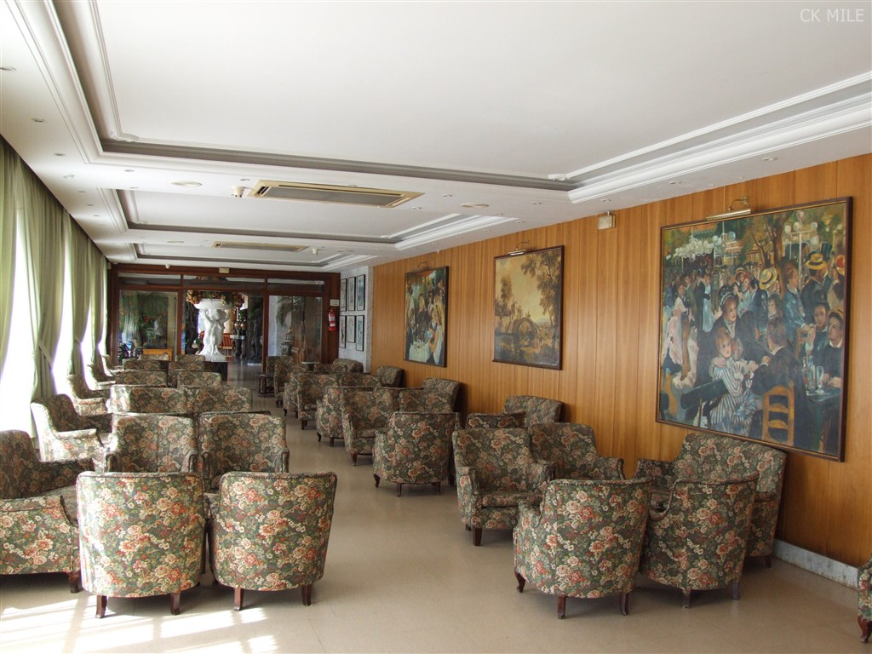

Zájezd pořádá:

CK Sunny travel s.r.o., Koubkova 16, 120 00 Praha 2
tel.: 222 516 475, fax: 222 516 476

